**Lista de Exercícios**

**Funções e Procedimentos**

1. Crie uma função que recebe o raio de um círculo como argumento e retorna a área do círculo. A função principal deve solicitar o raio ao usuário (em cm) e exibir a área calculada.

**OBSERVAÇÃO:** lembre-se que PI é uma constante.

1. Crie uma função que recebe um número inteiro e verifica se ele é par ou ímpar. A função principal deve solicitar um número ao usuário e exibir uma mensagem indicando se o número é par ou ímpar.

**OBSERVAÇÃO**: a função deve retornar valores booleanos (0 ou 1 ou falso e verdadeiro) e ser “testada” como condição no IF-ELSE.

1. Elabore um programa contendo uma função que receba três notas e uma letra como parâmetros. As notas e a letra devem ser solicitadas ao usuário no programa principal.

Se a letra for A, então deve ser retornada a média aritmética das notas;

Se a letra for P, então deve ser retornada a média ponderada, considerando os pesos 5, 3 e 2, respectivamente.

A média calculada deverá ser devolvida ao programa principal para, então, ser mostrada.

**OBSERVAÇÃO:** se a letra for diferente de A e P, enviar um aviso ao usuário, e solicitar novamente a entrada do tipo de média a ser calculada. Portanto, o programa principal deve implementar uma estrutura de repetição.

1. Considere a tabela abaixo de IMC – Índice de Massa Corporal para elaborar o seguinte exercício:

A partir do peso (em Kg) e da altura (em metros) de uma determinada pessoa, calcule o IMC e apresente a classificação segundo a tabela.

O IMC é calculado por meio da divisão do peso do indivíduo pela estatura, em metros, ao quadrado.

**IMC = peso (kg) / [altura (m)]²**

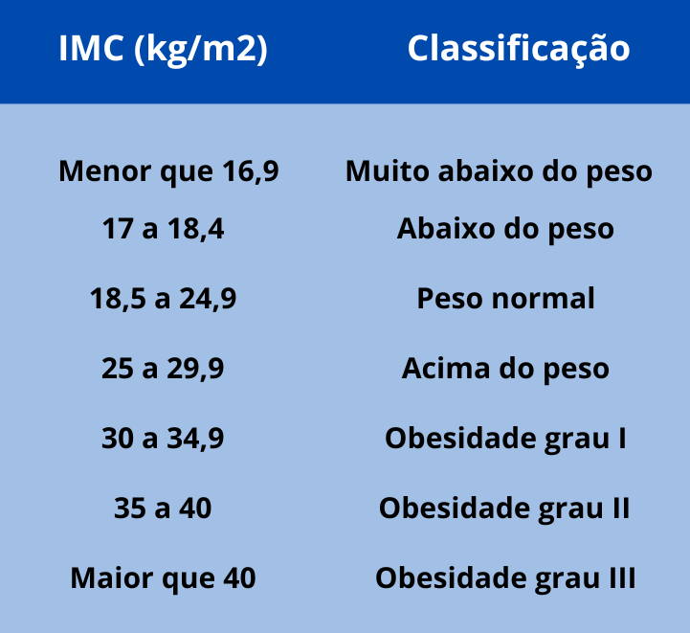

**OBSERVAÇÃO**: Considere a seguinte estruturação para o programa:

1. No programa principal, crie um loop ou laço de repetição que solicite ao usuário, a entrada de valores de peso e altura.
2. Chame a função que realizará o cálculo e retornará ao programa principal, o valor obtido.
3. A seguir, apresente na tela a classificação equivalente aos intervalos do IMC calculado, conforme a tabela.
4. Quando o valor digitado pelo usuário for 0 (zero) para o peso ou a altura, saia do loop e finalize o programa.
5. Faça um programa que receba 5 (cinco) números, entre 0 e 100. A partir desses números, calcule e mostre:
6. A soma dos números digitados;
7. A média dos números digitados;
8. O maior número digitado;
9. O menor número digitado;
10. A média dos números pares;
11. A percentagem dos números ímpares entre os números digitados.

**OBSERVAÇÃO**: elabore uma função para cada um dos cálculos solicitados.